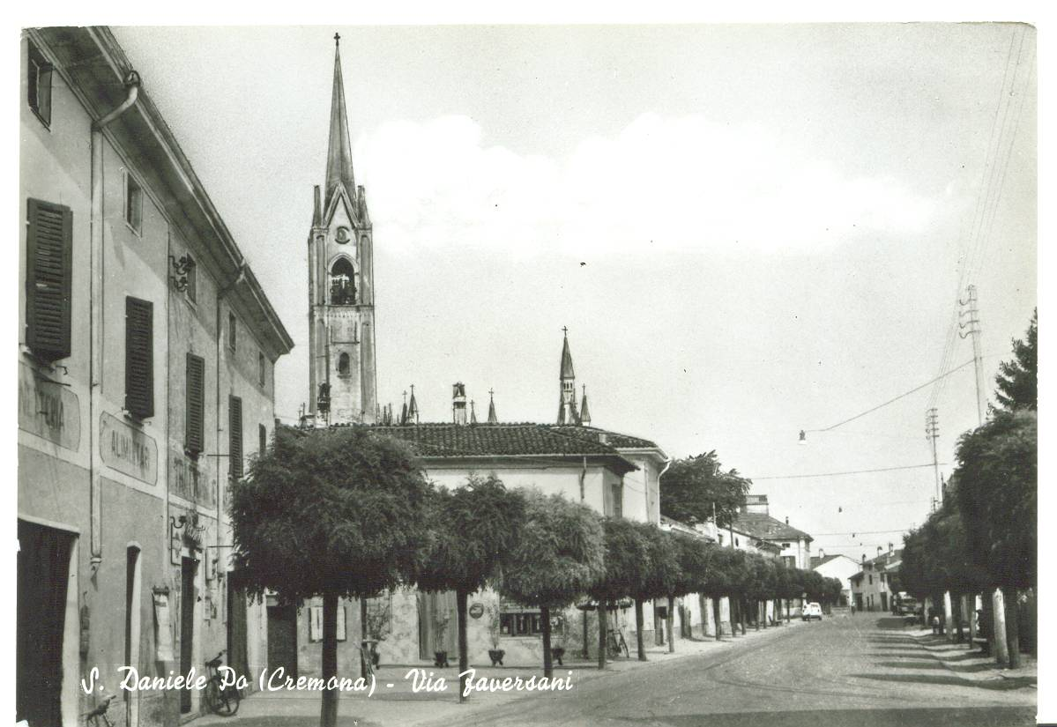

PERSONAGGI ed INTERPRETI

ELADE
il padrone di casa
URINGA
la moglie
GUERRINA
la figlia
CATULLO
il bergamino
CARLINA
la maestra
DOTTORE
il veterinario
BERTA
la sorella di Elade
PIT
l’americano

LA TRAMA
La commedia è ambientata in una cascina del casalasco.
Corre l‘anno 1945, la guerra sta per finire.
Guerrina e Uringa nascondono nel granaio un giovane americano sfuggito ai tedeschi.
Nella casa di Elade è ospite una maestra sfollata che occupa il suo tempo dando lezioni al padrone di casa e al suo bergamino.
Nonostante lo sfondo drammatico del conflitto mondiale, le vicende farsesche dei protagonisti strappano le risate.

BUON
DIVERTIMENTO

La compagnia Avi Màati ringrazia l’autore Marco Adorni per aver concesso l’autorizzazione ad interpretare la sua opera.

STORIA DELLA
COMPAGNIA DIALETTALE
AVI MAÀTI
di San Daniele Po
La nostra compagnia nasce dieci anni fa con l’obiettivo di mettere in scena spettacoli teatrali in dialetto, per divertire e per divertirsi.
I nostri prodotti sono inizialmente piccoli sketch a livello oratoriale, per poi approdare alla commedia vera e propria, sempre all’insegna dell’entusiasmo e del divertimento.
Dilettanti allo sbaraglio del teatro dialettale cremonese.

MIXER
Emanuela Arquati
MUSICHE
Letizia Morenghi e Sara Miglioli
AIUTO SCENOGRAFO
Giuseppe Miglioli
REGIA
Germana Corbari

Angelo Donini

Giancarla Stercoli

Ines Shiaffini

Elio Tomaselli

Mara Pagliari

Mario Zanotti

Emilia Silocchi

Fausto Zucchelli

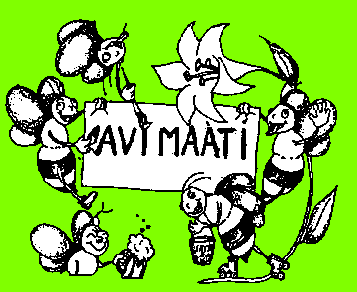
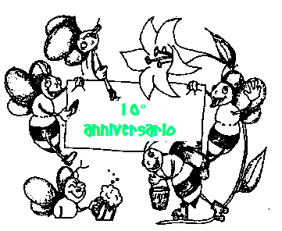

GRAZIE!

La compagnia teatrale AVI MÀATI
di SAN DANIELE PO

PRESENTA

N’americaan
in del graneer

Commedia dialettale in tre atti
di
Marco Adorni

agli enti comunali, alle associazioni di volontariato, alle parrocchie, alle piazze, alle sale teatrali che ci hanno ospitato, a tutti coloro che hanno collaborato in qualunque modo.
E grazie a tutti voi spettatori che ci avete sostenuto in questi nostri primi dieci anni di attività.
Avi Màati
San Daniele Po (CR)
Per informazioni e contatti

compagnia.avimaati@virgilio.it

Germana Corbari 3398212351

